Министерство образования Республики Беларусь

Учреждение образования «Белорусский государственный университет информатики и радиоэлектроники»

Кафедра экономической информатики

Лабораторная работа №6-7

«Системы и методы управления базами данных»

Выполнил: студент гр.

914302 Трус В.А.

Проверил: Лукашевич А.Э.

Минск 2022

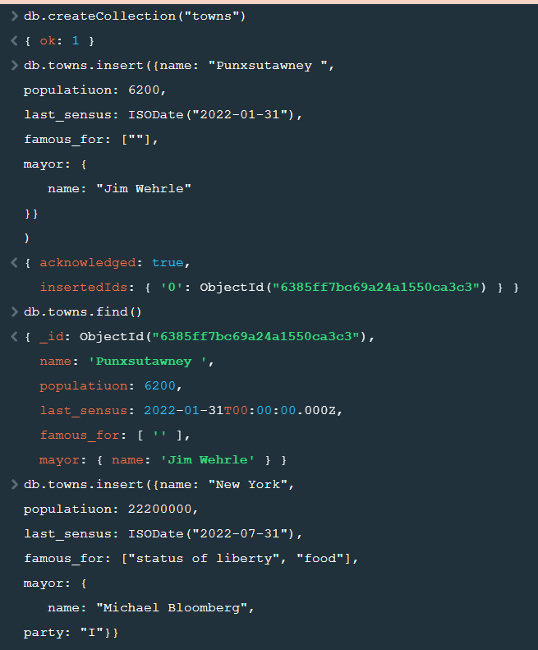

2. 

3. 

Практическое задание 2

1. 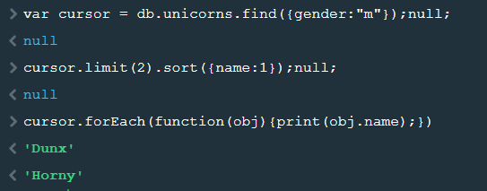

Практическое задание 3 

количество особей единорогов обоих полов

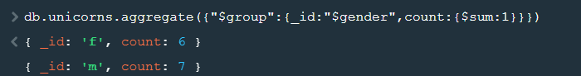

*Для самки единорога* Ayna *внести изменения в БД: теперь ее вес 800, она убила 51 вампира.*

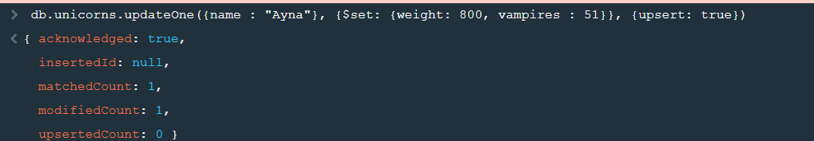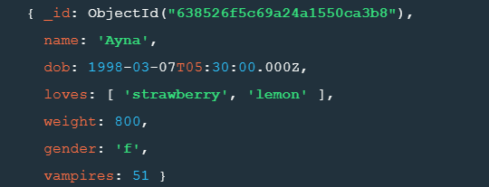

*Для самца единорога* Raleigh *внести изменения в БД: теперь он любит рэдбул*

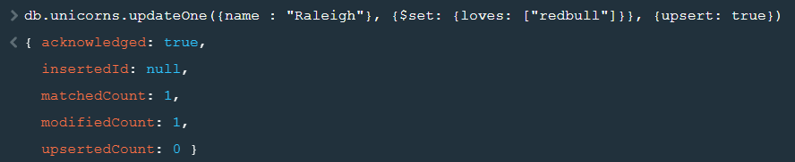

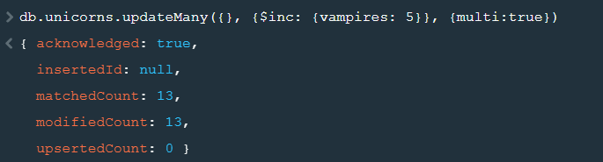

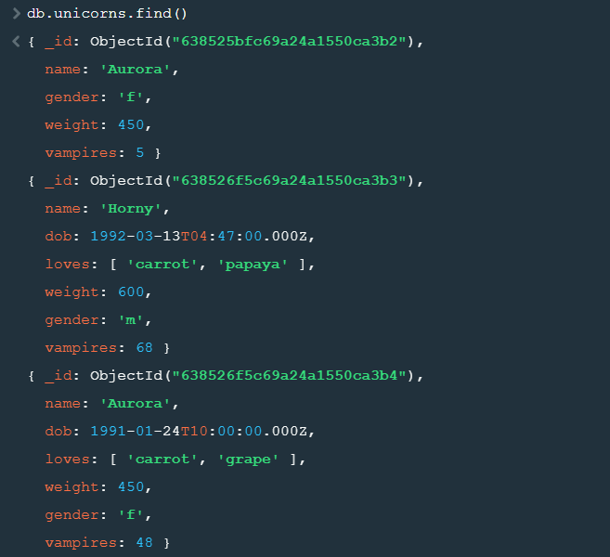

*Изменить информацию о городе Портланд: мэр этого города теперь беспартийный.*

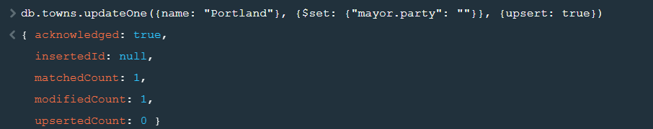

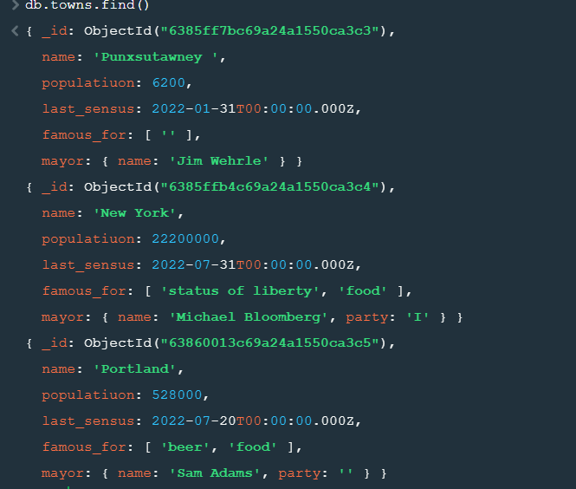

*Изменить информацию о самце единорога Pilot: теперь он любит и шоколад.*

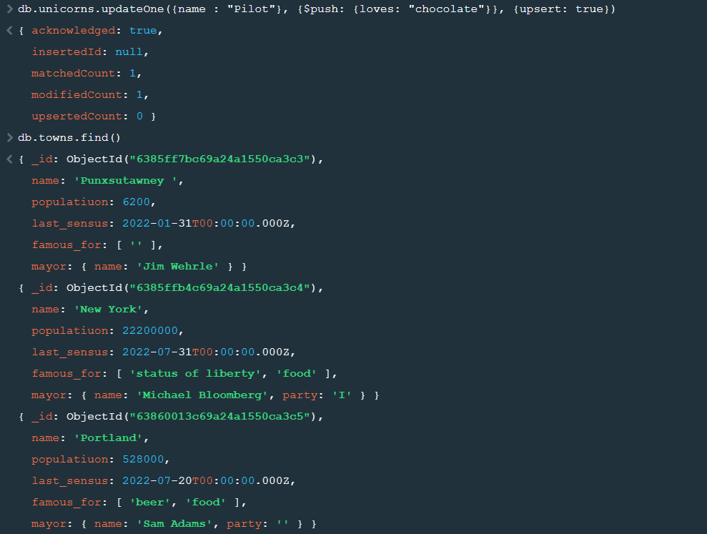

*Удалите документы с беспартийными мэрами*



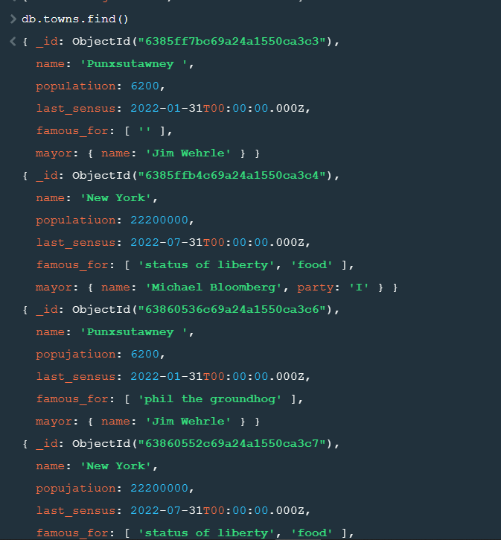

1. *Очистите коллекцию.*

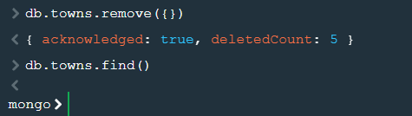

2 часть лаба 7

1. *Создайте коллекцию зон обитания единорогов, указав в качестве идентификатора кратко название зоны, далее включив полное название и описание.*

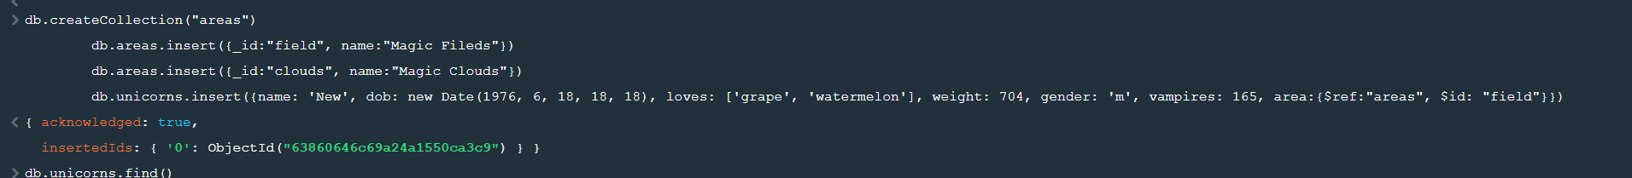

1. *Включите для нескольких единорогов в документы ссылку на зону обитания, использую второй способ автоматического связывания.*

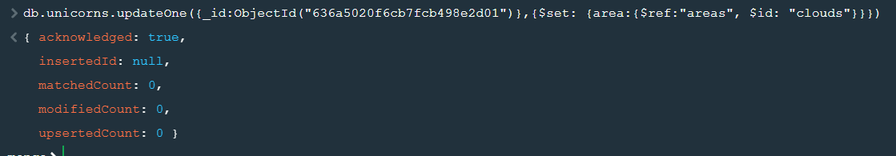

*Получите информацию о всех индексах коллекции unicorns*

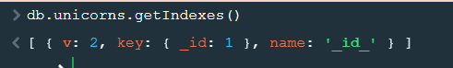

*Удалите все индексы, кроме индекса для идентификатора.*

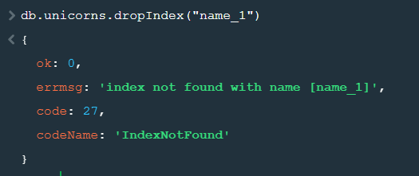

*Создайте объемную коллекцию numbers, задействовав курсор:*

for(i = 0; i < 100000; i++){db.numbers.insert({value: i})}



